qna : FAQ
Le plugin QnA organiser une section FAQ avec une syntaxe claire pour les questions et réponses ainsi qu'un moyen pratique de créer une table des matières pour la FAQ.

Pré-requis

Installation
Recherchez et installez le plugin qna à l'aide du gestionnaire d'extensions.

Configuration
Le plugin prend en charge plusieurs styles visuels et vous pouvez sélectionner celui que vous prégérez à l'aide de Configuration Manager.
Recherchez «QnA» dans la section de configuration du plugin.

Utilisation

Syntaxe
Le bloc QnA de base commence par une question et est suivi d'une ou plusieurs réponses facultatives.
Les questions sont marquées par un triple point d'interrogation au début d'une ligne, les réponses avec un triple point d'exclamation :
??? How do I format a question?
!!! Put triple question mark at the start of a line followed by the question title.
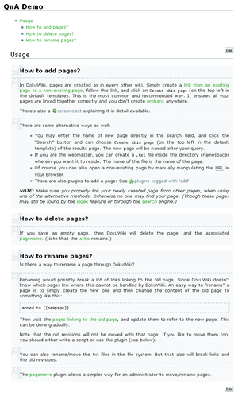
La première ligne de la question (sur la même ligne que le marqueur ???) sert de titre de la question et ne prend en charge aucune mise en forme.
Le reste du texte entre le titre et la première réponse est traité comme le détail de la question et peut contenir presque toutes les syntaxes DokuWiki (sauf les en-têtes). Cela s'applique également au bloc de réponse : aucune limitation de syntaxe.
Normalement, les blocs de questions et réponses s'étendent jusqu'au début du bloc suivant ou jusqu'à la section suivante.
Pour mélanger la syntaxe QnA avec du texte brut, vous pouvez explicitement terminer le bloc par le marqueur de bloc de question sans titre de question :
??? Comment terminer un bloc QnA ?
Que faire si je veux mettre du texte après le bloc et que ce texte n'appartient pas à la réponse ?
!!! Mettez un triple point d'interrogation au début d'une ligne.
???
Ce texte ne fait pas partie de la réponse.
Vous pouvez organiser plusieurs questions en sections en utilisant une syntaxe de titre légèrement modifiée :
=?==== Level 1 headline ======
=?=== Level 2 headline =====
=?== Level 3 headline ====
=?= Level 4 headline ===
Les titres normaux sont toujours respectés et peuvent être utilisés avec des titres personnalisés.
La seule différence est qu'ils ne figurent pas dans la table des matières QnA.
La table des matières QnA peut être insérée avec la syntaxe
ou
.
Elle sera rendue sous forme d'une liste non ordonnée de toutes les questions sur la page actuelle.
Notez qu'en raison de contraintes d'implémentation, la table des matières de la page actuelle peut ne pas être correctement mise à jour dans l'aperçu lors de la modification de la page.
Au lieu de la page actuelle, vous pouvez insérer la table des matières pour d'autres pages en ajoutant les noms de page à la syntaxe
syntax :
~~QNA faq:installation faq:sequrity faq:usage~~
Lorsque plusieurs noms de page sont spécifiés, le plugin combinera les informations de toutes les pages dans une seule table des matières.

Désinstallation

Voir aussi
(en) https://www.dokuwiki.org/plugin:qna

Basé sur << QnA Plugin >> par Mykola Ostrovskyy.

